*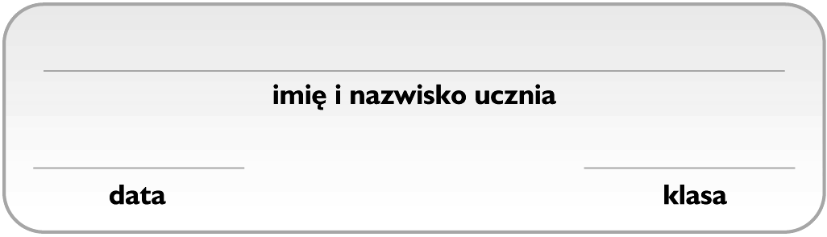Grupa B*

**Sole**

1. **Zaznacz zestaw, w którym znajdują się nazwy soli o wzorach:** KBr, Fe2(SO3)3, Na3PO4, Ba(NO3)2. 1 p.
2. bromek potasu, siarczek żelaza(III), fosforan(V) sodu, azotan(V) baru
3. bromek potasu, siarczan(IV) żelaza(III), fosforan(V) sodu, azotan(V) baru
4. bromek potasu, siarczek żelaza(III), fosforan sodu, azotan(V) baru
5. bromek potasu(I), siarczan(IV) żelaza(III), fosforan(V) sodu, azotan(III) baru
6. **Zaznacz sposób, którym nie można otrzymać chlorku sodu.** 1 p.
7. tlenek metalu + kwas → sól + woda
8. kwas + wodorotlenek → sól + woda
9. metal + kwas → sól + wodór
10. tlenek metalu + tlenek niemetalu → sól
11. **Zaznacz skrócony zapis jonowy reakcji** **Ca(NO3)2 z K2SO4.** 1 p.
12. Ca2+ + 2 NO3− + 2 K+ + SO42− → CaSO4 + 2 K+ + 2 NO3−
13. Ca2+ + SO42− → CaSO4
14. Ca2+ + SO42− → Ca2+ + SO42−
15. NO3− + K+ → KNO3
16. **Zaznacz równanie reakcji strąceniowej.** 1 p.
17. Mg + 2 HCl → MgCl2 + H2↑
18. KOH + HNO3 → KNO3+ H2O
19. Ba(NO2)2 + H2SO4 → BaSO4 + 2 HNO2
20. CuO + 2 HCl → CuCl2 + H2O
21. Oceń prawdziwość podanych zdań. **Zaznacz P, jeśli zdanie jest prawdziwe, lub F – jeśli jest fałszywe.** 1 p.

|  |  |  |  |
| --- | --- | --- | --- |
| **1.** | Siarczan(VI) wapnia wykorzystuje się do przygotowania zaprawy gipsowej, którą stosuje się do sporządzania bandaży usztywniających złamane kości. | **P** | **F** |
| **2.** | Siarczan(VI) wapnia jest składnikiem minerału nazywanego kalcytem. | **P** | **F** |

1. **Zaznacz poprawny opis obserwacji z doświadczenia chemicznego przedstawionego na schemacie.**

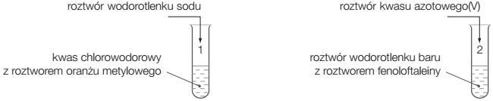

1. W probówce 1. barwa roztworu zmienia się z pomarańczowej na czerwoną, a w probówce 2. roztwór odbarwia się.
2. W probówce 1. barwa roztworu zmienia się z czerwonej na żółtą, a w probówce 2. roztwór przyjmuje malinowe zabarwienie.
3. W obu probówkach roztwory odbarwiają się.
4. W probówce 1. roztwór zmienia barwę z czerwonej na pomarańczową, a w probówce 2. roztwór odbarwia się.
5. **Wybierz spośród podanych odczynników te, których należy użyć do przeprowadzenia reakcji chemicznych oznaczonych na schemacie cyframi** (1−3), **i wpisz je w odpowiednie miejsca tabeli.** Każdego z odczynników możesz użyć tylko raz. 1 p.

Odczynniki: C, CO, CO2, H2CO3, Na2CO3

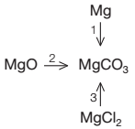

|  |  |  |  |
| --- | --- | --- | --- |
| **Numer reakcji chemicznej** | **1** | **2** | **3** |
| **Wzór sumaryczny odczynnika** |  |  |  |

1. **Uzupełnij i uzgodnij równania reakcji dysocjacji jonowej soli.** 2 p.
2. K3PO4 ________ + ________
3. Al(NO3)3 ________ + ________

*Informacja do zadań 9−10.*

Przeprowadzono doświadczenie chemiczne przedstawione na schemacie.

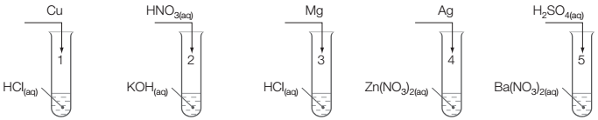

1. **Podaj numery probówek, w których reakcja chemiczna nie zachodzi:** ________ 1 p.
2. **Podaj numer probówki, w której zaszła reakcja zobojętnienia. Napisz odpowiednie równanie reakcji chemicznej, stosując zapis cząsteczkowy.** 1 p.

________________________________________________________________________